Aplicação da tecnologia de impressão 3D com materiais cimentícios em projetos residenciais

Application of 3D printing technology with cementitious materials in residential projects

Luana Toralles Carbonari, doutora, Universidade Estadual de Londrina – UEL
luanatcarbonari@gmail.com
Berenice Martins Toralles, doutora, Universidade Estadual de Londrina – UEL
toralles@uel.br
Lívia Fernanda Silva, mestre, Faculdade de Engenharia e Inovação Técnico Profissional – FEITEP
livia_fernanda5@hotmail.com
Lisiane Ilha Librelotto, doutora, Universidade Federal de Santa Catarina – UFSC
lisiane.librelotto@gmail.com
Thalita Gorban Ferreira Giglio, doutora, Universidade Estadual de Londrina UEL
thalita@uel.br

Número da sessão temática da submissão – [6]

Resumo
A construção civil tem passado por diversas transformações devido ao emprego da digitalização e automação. Um exemplo atual é a aplicação da impressão 3D com materiais cimentícios, que apresentou crescimento considerável nos últimos anos. Este artigo tem como objetivo analisar residências construídas com o uso dessa tecnologia inovadora e disruptiva. Utilizou-se de pesquisa bibliográfica para identificar conceitos referentes ao uso da impressão 3D com materiais cimentícios na construção civil. Após, foi feita uma análise comparando as residências selecionadas, com relação às categorias: dimensões e forma; fundação; piso; paredes, esquadrias e acabamentos e; cobertura. Os resultados evidenciam que a construção residencial com o uso da tecnologia de impressão 3D é promissora e vantajosa, com maior agilidade construtiva, redução de custos e desperdícios etc. Ademais, possibilita diversas composições formais, o uso de fundações simples e a associação com outros materiais, gerando soluções projetuais que podem se adequar aos aspectos culturais, econômicos e ambientais de cada contexto.
Palavras-chave: Construção Civil; Moradias; Manufatura Aditiva; Material Cimentício; Estudo de caso

Abstract
Civil construction has undergone several transformations due to the use of digitalization and automation. A current example is the application of 3D printing with cementitious materials, which has shown considerable growth in recent years. This paper aims to analyze homes built with the use of this innovative and disruptive technology. Bibliographic research was used to identify concepts related to the use of 3D printing with cementitious materials in civil construction. Then, an analysis was made comparing the selected residences, regarding the categories: dimensions and shape; foundation; floor; walls, frames and finishings; and roof. The results show that residential construction using this technology is promising and advantageous, with greater construction agility, cost and waste reduction, etc. Furthermore, it enables several formal compositions, the use of simple foundations, and the association with other materials, generating design solutions that can be adapted to the cultural, economic, and environmental aspects of each context.
Keywords: Civil Construction; Housing; Additive Manufacturing; Cementitious Material; Case Study

- Introdução

Arquitetura e construção civil são áreas interdisciplinares que envolvem inúmeros setores da engenharia para produzir edifícios com diferentes níveis de escala e complexidade, sendo cada vez mais desafiadas a otimizar seu desempenho em termos de produtividade e eficiência, reduzindo custos e minimizando o impacto ambiental (CRAVEIRO et al., 2016).
Uma tecnologia que vem sendo cada vez mais explorada na construção civil, que se utiliza de ferramentas que unem a fabricação através da programação digital é a impressão 3D, considerada um exemplo de tecnologia disruptiva, devido à quebra de paradigma subjacente aos processos de manufatura aditiva, em que um objeto sólido pode ser construído pela adição de material elementar, de modo que possa ser automatizada (PRENTICE, 2014).
Essa tecnologia pode trazer inúmeras vantagens quando utilizada para a produção de moradias, como: menores custos, processos de construção ecologicamente corretos e o uso de matérias-primas com baixa energia incorporada (ou seja, resíduos industriais e de construção); e economia de tempo, pois o tempo necessário para concluir a moradia pode ser consideravelmente reduzido (HAGER; GOLONKA; PUTANOWICZ, 2016).
Deste modo, o uso desta tecnologia na construção civil vai ao encontro de temas atuais, como: Cidades Inteligentes; Desenvolvimento Sustentável e Transformação Digital, pois investiga o uso de uma tecnologia construtiva inovadora, que incorpora os conceitos da indústria 4.0 de digitalização, automatização e conectividade. Além disso, engloba os três pilares da Sustentabilidade: Ambiental, na mitigação de CO2, menor geração de resíduos e possibilidade de reutilização; Econômica, proporcionando maior produtividade, menores custos e desperdícios e inovação e automatização na construção civil; e Social, atendendo a demanda habitacional, com melhores condições de conforto e habitabilidade.
Em 2015 foi estipulada pela ONU a “Agenda 2030 para o Desenvolvimento Sustentável”, com a definição de 17 Objetivos de Desenvolvimento Sustentável (ODS). Estes ODS devem ser implementados por todos os países do mundo durante os próximos 15 anos. Dentre os objetivos desta agenda evidencia-se principalmente a aderência desta pesquisa aos de número 9 “Indústria, inovação e infraestrutura”, 10 “Redução das desigualdades”, 11 “Cidades e comunidades sustentáveis”, 12 “Consumo e produção responsáveis”, 13 “Ação contra a mudança global do clima” e 15 “Vida terrestre”.
Sendo assim, este estudo aborda problemas atuais que afetam o bem-estar social no Brasil e no mundo, principalmente considerando o grande impacto da indústria da construção civil no meio ambiente, sua participação no PIB e o valor expressivo do déficit habitacional, que no ano de 2019 no Brasil foi de 2.840.899 pessoas, incluindo aquelas morando em habitação precária e coabitação (CBIC, 2021). Isso evidencia a urgência na busca por novas soluções de moradia, mais dignas, com condições mínimas de habitabilidade, de baixo custo, rápida execução, utilizando tecnologias inovadoras, que sejam coerentes com os ODS.
Considerando que na última década, o crescente desenvolvimento da tecnologia de impressão 3D e a melhoria do material de impressão tem atraído o interesse de diversas empresas de todos os setores da indústria ao redor do mundo, e tendo em vista o atual contexto de grande preocupação com a preservação do meio ambiente e à demanda habitacional, o objetivo deste artigo é analisar, a partir de estudos de caso, o panorama atual da aplicação da tecnologia de impressão 3D com materiais cimentícios em projetos residenciais, visando destacar os aspectos mais relevantes dos projetos com relação às dimensões e forma; fundação; piso; paredes, esquadrias e acabamentos; e cobertura.

- Tecnologia de impressão 3D com materiais cimentícios na construção civil

As origens da impressão 3D na construção estão na automação e na robótica. Uma impressora 3D é um sistema móvel ou estacionário, consistindo em vários subsistemas ou componentes robóticos, com materiais que servem como a tinta da impressora (KHAN; SANCHEZ; ZHOU, 2020). Esta tecnologia é considerada um tipo de manufatura aditiva, que pode ser definida como um processo de fabricação automatizado, composto de uma série de operações e subprocessos industriais, que constroem fisicamente objetos tridimensionais com propriedades específicas, por meio da adição e união sucessiva, camada por camada, de um determinado material (ASTM, 2015).
Os processos de fabricação aditiva em larga escala, baseados em cimento, geralmente denominados de impressão 3D de concreto, estão em desenvolvimento crescente nos últimos 10 anos (BUSWELL et al., 2018). Estudos da impressão 3D aplicada na construção civil, iniciaram-se com o pesquisador Joseph Pegna, nos EUA, em 1997, com o artigo intitulado “Investigação exploratória de forma livre aplicada na construção” em que foi desenvolvida a pesquisa para se obter elementos manufaturados com uso de matéria primas comumente empregadas na construção civil, tais como cimento e areia (BUSWELL et al., 2018; PEGNA, 1997). Além dele, o engenheiro civil Enrico Dini, entre 2005 e 2007, iniciou experimentos voltados a impressão de edificações, tornando-o mundialmente famoso como "o homem que imprime casas" (D-SHAPE, 2023; SILVA et al., 2018).
A impressão 3D na construção civil abrange diferentes métodos de aplicação relacionados ao tipo do processo de extrusão. Sua escolha é capaz de promover diferentes características tanto na geometria do objeto a ser desenvolvido quanto nas propriedades do material nos estados fresco e endurecido (BUSWELL et al., 2018). Em relação a característica geométrica das estruturas pode se dizer que as técnicas de impressão 3D comparadas com as tradicionais de construção dos edifícios, são consideradas como ecologicamente corretas, oferecendo possibilidades quase ilimitadas de complexidade geométrica (HAGER; GOLONKA; PUTANOWICZ, 2016). Pode-se citar 3 métodos de extrusão aplicadas à construção civil, a saber: Contour Crafting, D-Shape e Concrete Printing (LIM et al., 2012; MARIJNISSEN; VAN DER ZEE, 2017).
- Contour Crafting (Freeform Building): tecnologia americana que utiliza o controle do computador para explorar a capacidade de formação de superfícies planas e de formas livres precisas (KHOSHNEVIS; DUTTON, 1998). A fabricação do elemento em camadas através deste método tem um grande potencial na construção automatizada de estruturas inteiras, bem como subcomponentes, com extrusão de forma híbrida, combinando o processo de extrusão para formar as superfícies dos objetos e o processo de enchimento para construir o núcleo (KHOSHNEVIS, 2004). Nesta tecnologia, o material cimentício é extrudado progressivamente camada por camada (HAGER; GOLONKA; PUTANOWICZ, 2016). De acordo com Lim (2012), o Contour Crafting caracteriza-se pela extrusão de filamentos de seção oca de argamassa cimentícia a partir de uma cabeça de extrusão, controlada por computador, capaz de movimentar-se tridimensionalmente. Este método permite um acabamento de superfície com qualidade através do acúmulo das camadas subsequentes. Foi desenvolvido de forma a combinar a alta velocidade e a deposição de camadas.
- D-Shape: processo em que se tem a deposição de uma camada de pó seco (mistura de agregados, resíduos, fibras, entre outros) de forma homogênea, sendo a camada compactada resultando em uma superfície uniforme. Posteriormente é injetado um aglutinante à base de resinas epóxi (D-SHAPE, 2023). De acordo com (LIM et al., 2012), a penetração do ligante através de cada camada e a pressão que ocorre em torno do ponto de injeção são considerados parâmetros importantes no método D-Shape. Atualmente a D-Shape abrange muitos setores, indo desde o setor ambiental, ao militar, arqueológico, marítimo, artístico e de construção.
- Concrete Printing: tecnologia inglesa em que a impressão em concreto também se baseia na extrusão de argamassa de cimento. No entanto, o processo foi desenvolvido para reter a liberdade tridimensional com uma resolução de menor deposição, o que permite controle do formato geométrico. Nos métodos Concrete Printing e D-Shape são necessários suportes adicionais para criar saliências e outros recursos de forma livre (LIM et al., 2012).
A manufatura aditiva é considerada como uma das tecnologias capazes de impulsionar a indústria 4.0, pois possibilita designs menos densos e complexos, sendo a impressão 3D uma de suas possíveis aplicações. Apesar desta ter se iniciado através da produção de prototipagem de forma individual, com o avanço da tecnologia é possível a produção de lotes de produtos personalizados. A chave para a implementação bem-sucedida da manufatura aditiva é o esforço multidisciplinar em sinergia envolvendo ciência de materiais, arquitetura, design, computação e robótica. A abordagem simples da construção em camadas é um processo que já é praticado no setor da construção, a novidade é a de combinar novos materiais eficientes e sustentáveis ​​com as ferramentas avançadas da era digital, usando software de projeto arquitetônico como interface e diferentes componentes da tecnologia robótica para automatizar e superar os processos que foram comprovados manualmente (GHAFFAR; CORKER; FAN, 2018).

- Procedimentos Metodológicos

A metodologia aplicada parte de revisão exploratória da literatura, identificando conceitos referentes ao uso da tecnologia de impressão 3D com materiais cimentícios na construção civil. Em seguida, foi utilizada a estratégia de estudos de caso múltiplos (YIN, 2014) com uma abordagem qualitativa, a partir de levantamento bibliográfico, para identificar e analisar projetos residenciais em que foi utilizada essa tecnologia. Em cada caso, o projeto, os materiais e as técnicas construtivas das habitações foram analisados, sendo definidas as seguintes categorias de análise: a) dimensões e forma; b) fundação; c) piso; d) paredes, esquadrias e acabamentos e; e) cobertura. A escolha de mais de um caso permitiu uma análise comparativa, destacando aspectos de convergência e divergência entre eles. A análise qualitativa dos dados foi realizada por meio do processo de análise-reflexão-síntese (PATRICIO-KARNOPP, 2004), sendo utilizada a técnica de análise de conteúdo (BARDIN, 1991) para avaliar a bibliografia encontrada.
- Resultados e Discussão

Inicialmente são descritas algumas aplicações da tecnologia de impressão 3D em projetos residenciais, seguida de uma análise comparativa dos projetos, materiais e técnicas construtivas, referentes às categorias de análise estabelecidas na pesquisa.

4.1 Aplicações da tecnologia de impressão 3D em projetos residenciais

O primeiro projeto residencial realizado inteiramente utilizando a impressão 3D ocorreu em 2014 na Europa, impressa pela empresa holandesa Dus Architects. O projeto, denominado 3D print Canal House Living Lab, foi feito em Amsterdã e levou cerca de 3 anos para ser finalizado, sendo parte de uma pesquisa sobre novas soluções habitacionais globais e explorações de mercado. O principal objetivo da operação foi investigar e compartilhar com o público o potencial uso da impressão 3D na indústria da construção. A técnica de impressão utilizada é muito semelhante à da maioria das impressoras, tendo início a partir da modelagem 3D em um programa computacional. O material utilizado é um termoplástico biodegradável, que é aquecido pela impressora até atingir o estado líquido apropriado, para que possa ser depositado camada por camada através de um bocal. Segundo a empresa, o mais desafiador foi desenvolver um material que, após a fabricação, seria ao mesmo tempo flexível o suficiente para criar camadas de encaixe, adesivas de modo que a camada subsequente se uniria à anterior e rígida o suficiente para que o componente preservasse a sua forma (HAGER; GOLONKA; PUTANOWICZ, 2016).
Também em 2014, a empresa chinesa WinSun, utilizando material cimentício, conseguiu construir casas a partir da produção de componentes impressos como elementos pré-fabricados e montados in loco. Neste artigo foram analisados projetos residenciais feitos com a tecnologia de impressão 3D utilizando materiais cimentícios e aplicando em grande parte o método Contour Crafting, apresentados a seguir:
Caso 1: WinSun Decoration Design Engineering Co
Em 2014, a WinSun construiu na cidade de Suzhou, China, 10 casas de 200 m² em 24 horas a partir da impressão de elementos pré-fabricados e montados in loco (Figura 1a e b) (WALKER, 2014).

(a)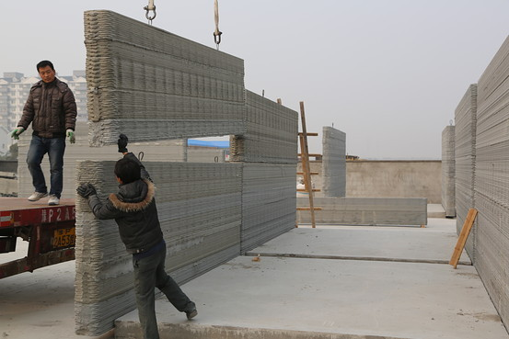 (b)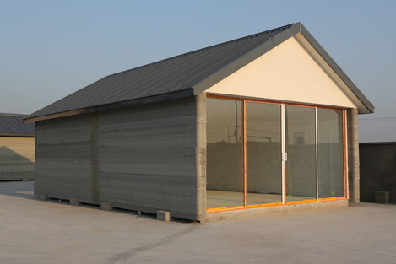 (c)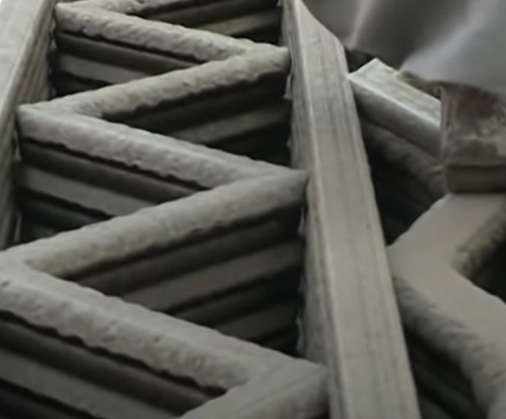
Figura 1: (a) Montagem de parede, (b) casa finalizada e (c) estrutura do elemento pré-fabricado. Fonte: Walker (2014).
A impressora utilizada tem 6,6 metros de altura e 10 metros de largura. Para a execução das paredes, o material cimentício utilizado, composto por resíduos, fibra de vidro e cimento, é extrusado por meio de um bocal camada por camada. As paredes são reforçadas diagonalmente, ficando com estrutura oca, o que melhora o isolamento térmico (Figura 1c). Os componentes são impressos em uma fábrica e transportados para o canteiro de obras para serem montados. Após, é feita a instalação das janelas e portas e do telhado e, por fim, são realizados os acabamentos. O custo estimado de cada casa era de 4.800 dólares. As casas foram utilizadas como escritórios em um parque industrial de alta tecnologia em Xangai (HAGER; GOLONKA; PUTANOWICZ, 2016; WALKER, 2014).
Caso 2: Apis Cor
Em 2017, a empresa russa Apis Cor, com sede em São Francisco, construiu em Moscou uma casa de 38 m² em apenas um dia, sendo as paredes construídas inteiramente in loco. A impressora utilizada tem uma altura variável de 1,5 a 3,1 m e comprimento variável de 4 a 8,5 m, funcionando por rotação em torno de um eixo (Figura 2a). A casa tem formato curvo e layout aberto, com apenas um banheiro e uma divisória pequena, que separa a cozinha da área de estar (Figura 2b, c e d). O processo construtivo é iniciado pela inserção dos elementos e suas ligações com a rede hidráulica e elétrica, e posteriormente a impressão da edificação. Inicialmente a impressora faz a fundação, com a inserção de fibras de vidro para promover uma maior resistência e, após isso, as paredes são extrudadas. Ao final, são instaladas as janelas e mobiliários e a casa foi pintada externamente de amarelo, sem a necessidade de preparação da superfície. Durante a impressão foi utilizado um reforço horizontal de fibra de vidro para as paredes, gerando vazios internos onde foi pulverizada uma mistura à base de poliuretano para isolamento (Figura 2a). O custo estimado da casa foi 10.000 dólares e, se feita quadrada, com as mesmas características, teria custado cerca de 8.870,00 dólares (GARFIELD, 2017).

(a)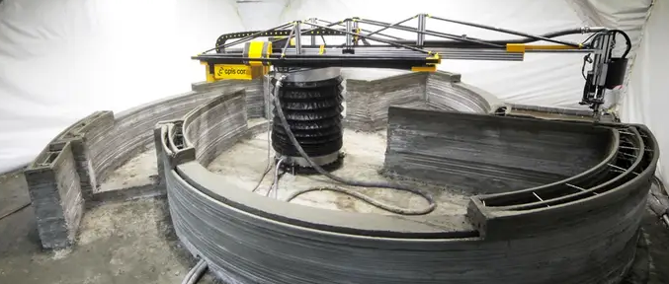 (b)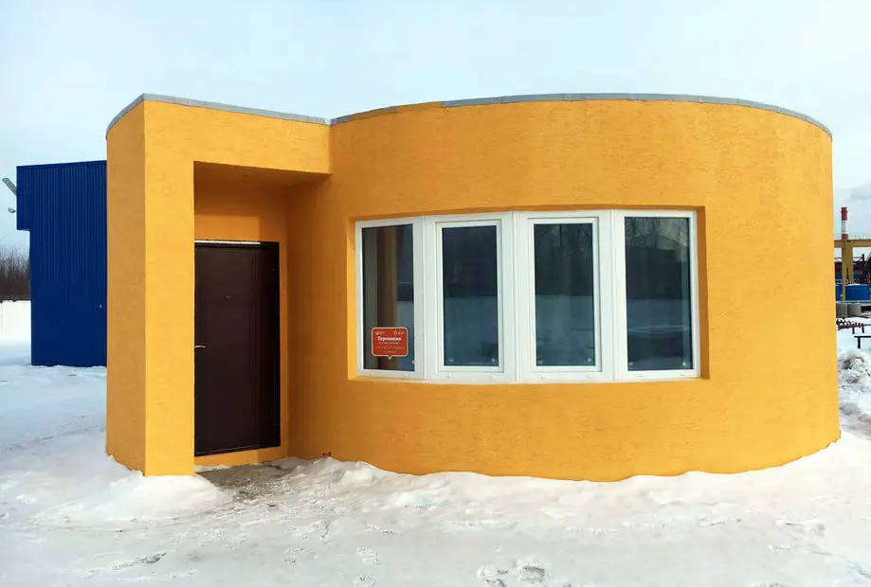
(c)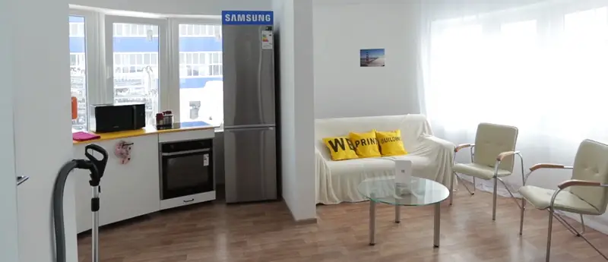 (d)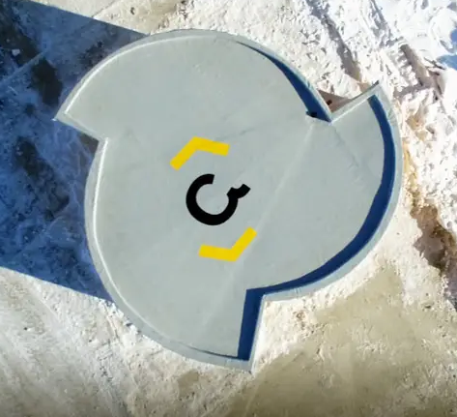
Figura 2: (a) Impressão da casa, vista externa (b), interna (c) e superior (c). Fonte: Garfield (2017).
Caso 3: ICON - Chicon House
Em 2018, a empresa de impressão 3D ICON foi a primeira na América a conseguir uma licença para construir uma casa, denominada Chicon House, em Austin, Texas nos EUA. A casa tem 32,5 m², 2 quartos, 1 banheiro e uma área de sala com cozinha, sendo rodeada por varanda coberta (Figura 3a). A cobertura foi levemente inclinada, criando um espaço para entrada de iluminação natural (Figura 3b). O tempo de impressão foi cerca de 47 horas e foi feita com a impressora Vulcan I, da 1ª geração da empresa. Desde então a ICON tem investido e desenvolvido muito a tecnologia de impressão 3D e está atualmente na 3ª geração da Vulcan O projeto da Chicon House foi feito em parceria com a ONG New Story, sendo um protótipo de casa pensando no mundo em desenvolvimento, onde energia, água e materiais de construção têm fornecimento inconsistente (ICON, 2023).

(a)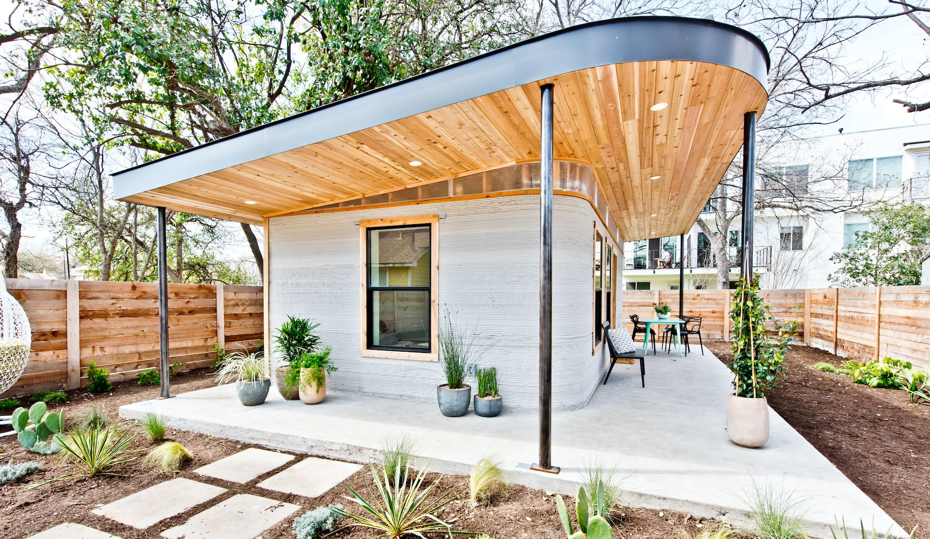 (b)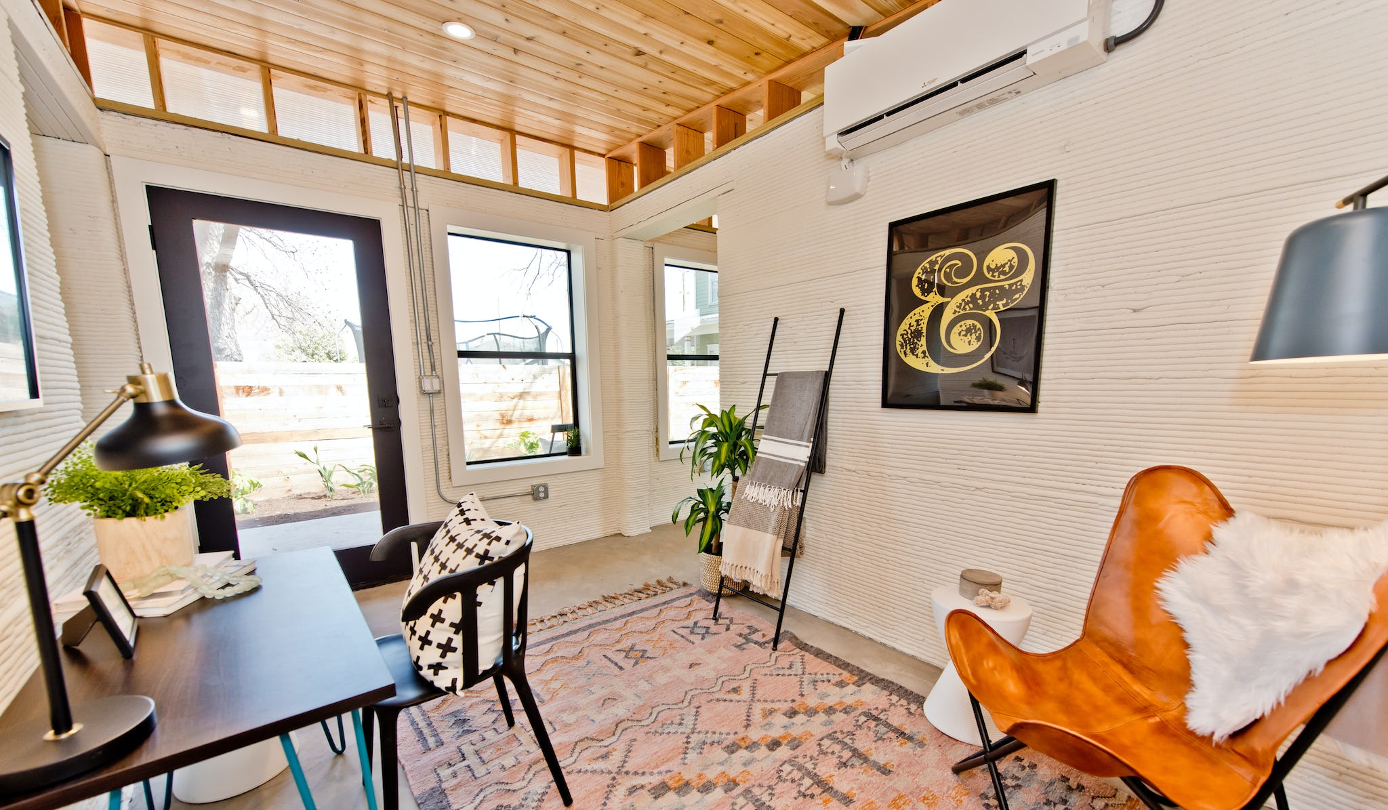
Figura 3: Vista externa (a) e interna (b) da casa. Fonte: ICON (2023).

Caso 4: ICON - Casas impressas no México
Em 2019, a ICON em parceria com a ONG New Story e a empresa mexicana de habitação social desenvolveram um projeto para imprimir 50 casas para famílias em situação de extrema pobreza em Tabasco, México utilizando a impressora Vulcan II. Inicialmente foram impressas 2 casas, para serem testadas e utilizar o feedback dos usuários para imprimir as demais. As casas foram impressas em 24 horas e cada unidade tem cerca de 46 m², com 2 quartos, 1 sala de estar com cozinha e banheiro (Figura 4b). Algumas estratégias de projeto para melhorar o fluxo do ar foram paredes externas com cantos arredondados e aberturas acima das janelas, conforme ilustra a Figura 4a. Além disso, a fundação recebeu um reforço estrutural, pois as casas estão locadas em uma zona sísmica (ICON, 2023).

(a)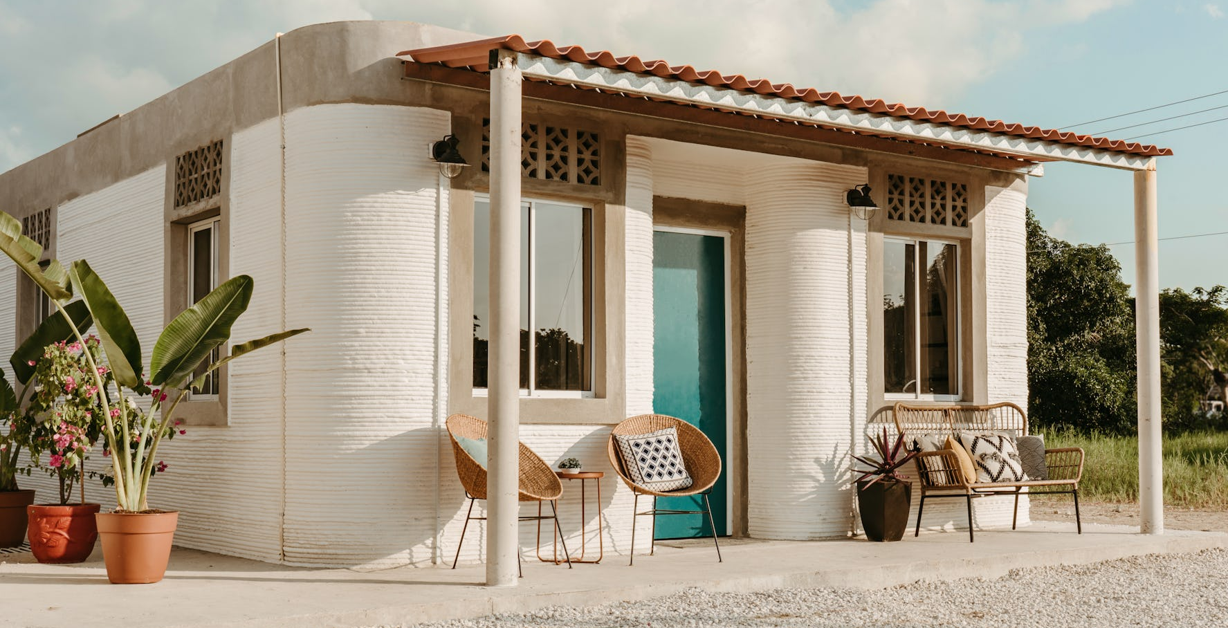 (b)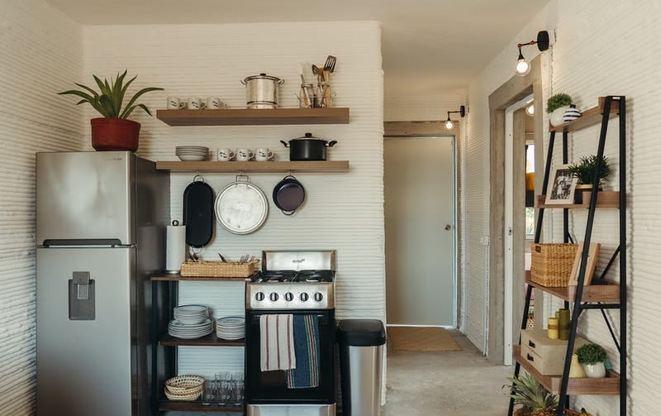
Figura 4: Vista externa (a) e interna (b) de uma das casas. Fonte: ICON (2023).
Caso 5: ICON - Community First! Village

Com o objetivo de fornecer moradia acessível e permanente para pessoas desabrigadas, a empresa ICON em parceria com a ONG Mobile Loaves & Fishes imprimiu 6 casas (3 de cada vez) para residentes da comunidade Community First! Village em Austin, no Texas, em 2018. Cada casa tem um layout diferente, mas todas têm 37 m², 1 quarto, 1 banheiro, sala integrada com cozinha e varanda e foram construídas inteiramente in loco. As paredes foram impressas com estruturas diagonais internas, criando vazios que melhoram o seu isolamento térmico (Figura 5c). Aberturas nas paredes e no telhado garantem uma boa iluminação e ventilação natural no interior das residências. A acentuada inclinação do telhado amplia o pé direito interno (Figura 5a e b) (ICON, 2023).

(a)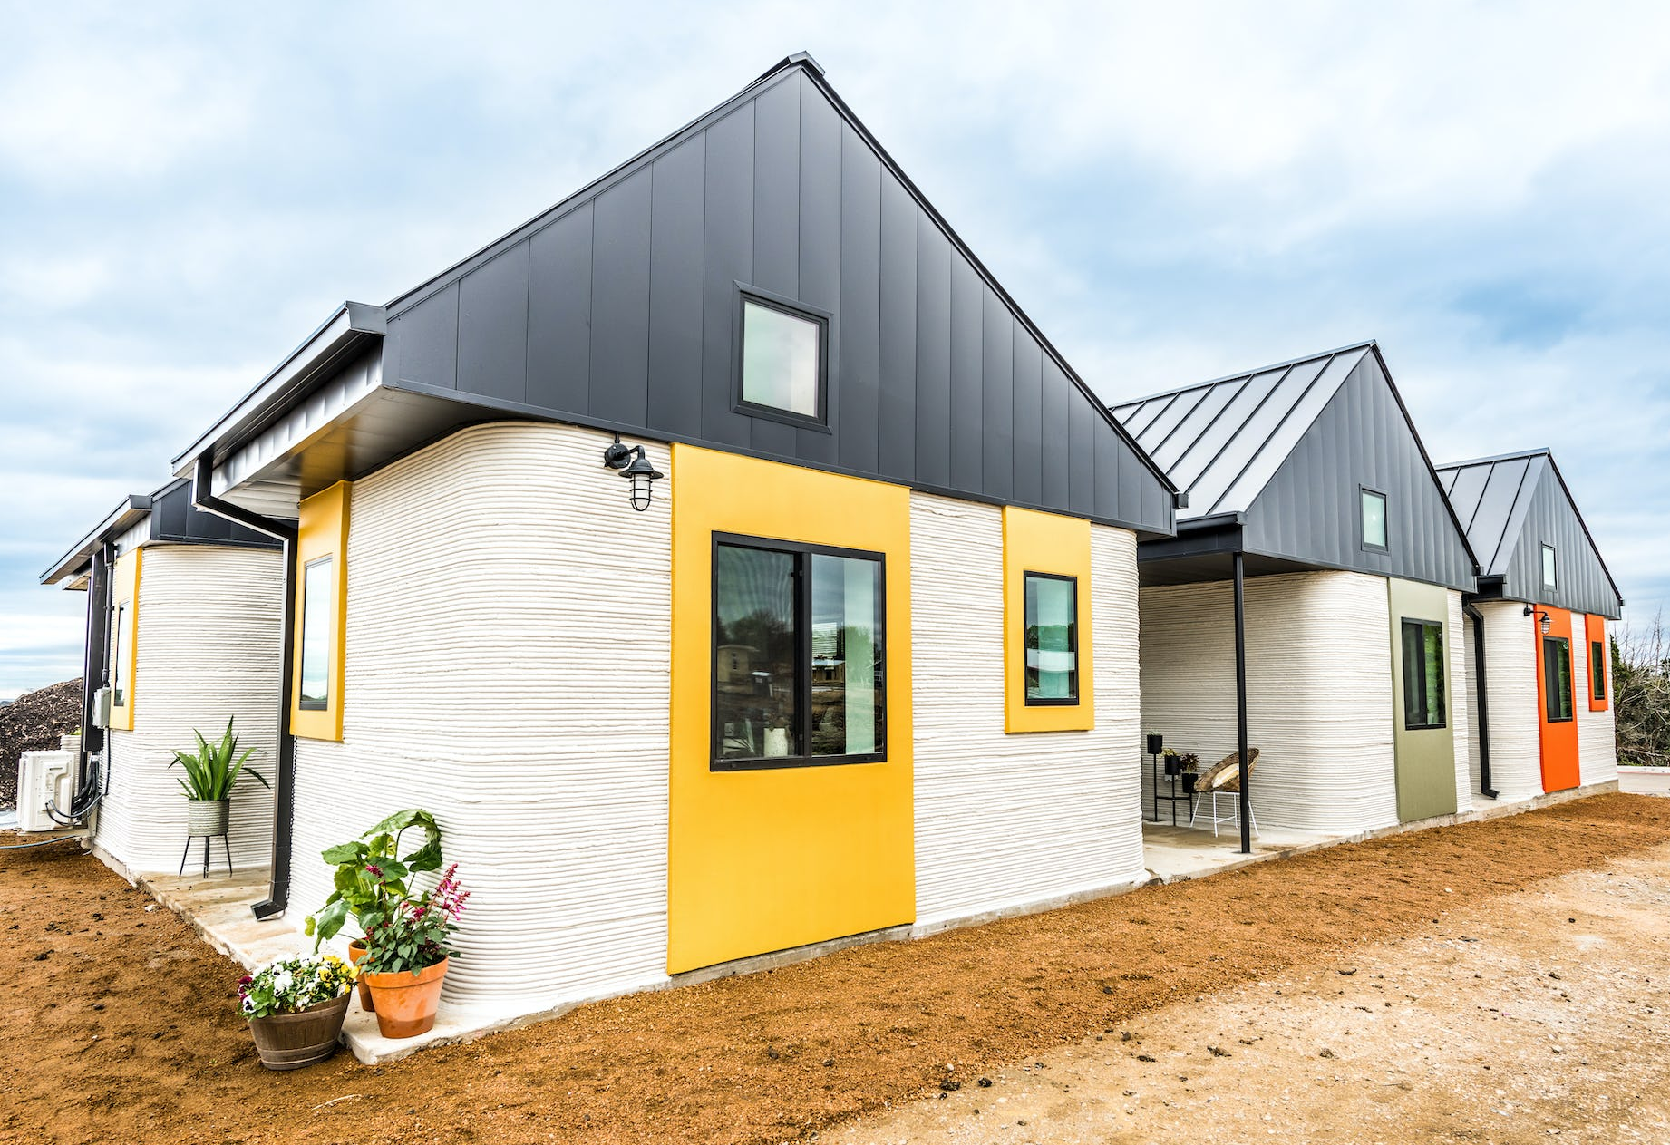 (b)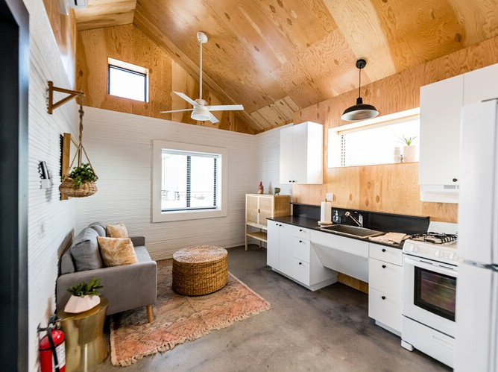 (c)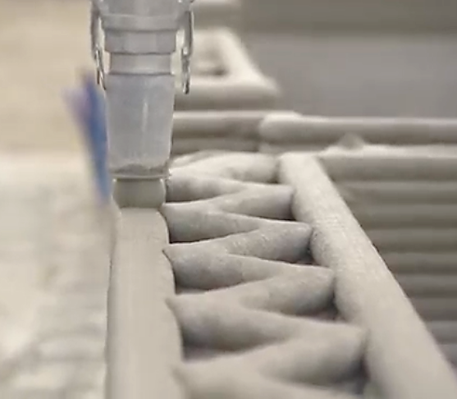
Figura 5: Vista externa (a) e interna (b) das casas e (c) impressão da parede. Fonte: ICON (2023).

Caso 6: ICON - Residências East 17th Street

Este empreendimento é composto por 4 casas exclusivas, projetadas em 2021 pela empresa Logan Architecture, e localizado na região Oeste de Austin, nos EUA. As casas têm áreas que variam de 83 m² a 185 m², com opções de 2 e 4 quartos. O primeiro andar destas casas de alta eficiência energética foi impresso em 3D usando o sistema de construção Vulcan da empresa ICON. Todas as casas têm varanda e estacionamento cobertos, layout de conceito aberto, design de interiores sob medida, grandes janelas voltadas para o Norte, escritórios / quartos no segundo pavimento e uma estética minimalista. O segundo pavimento é feito com estrutura e vedações leves metálicas (Figura 6) (ICON, 2023).

(a)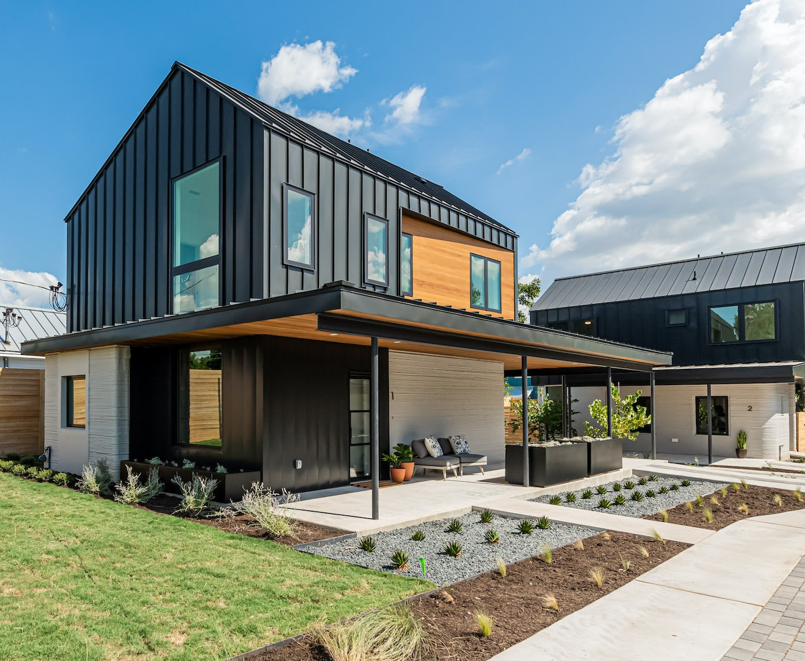 (b)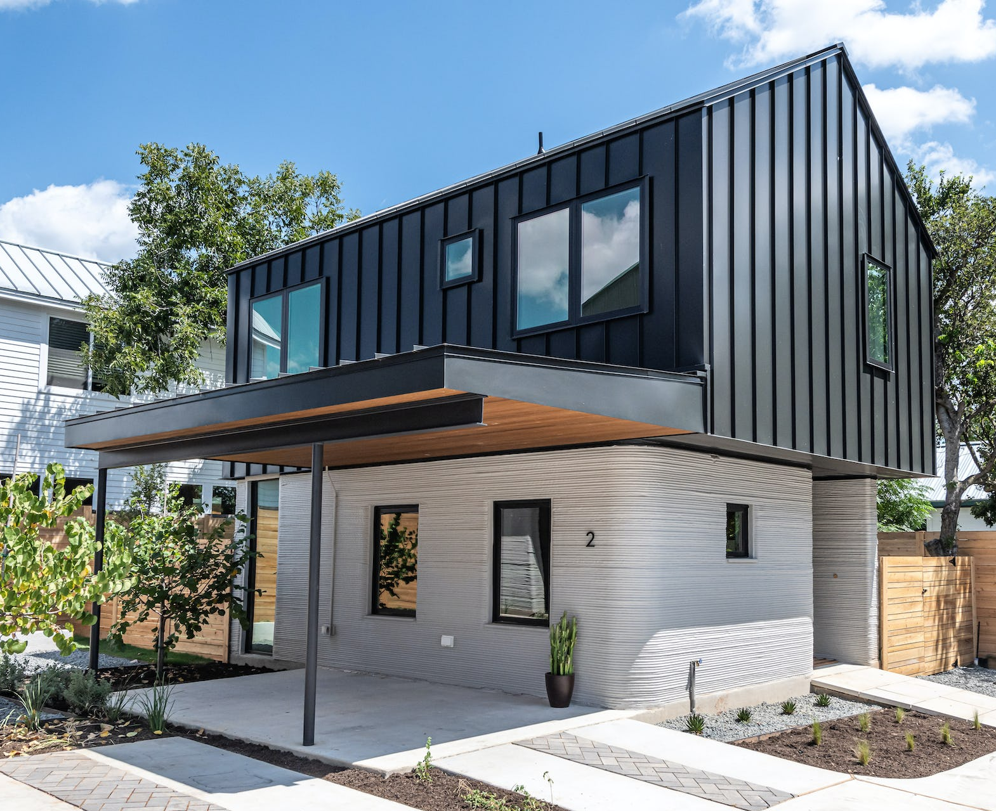 (c)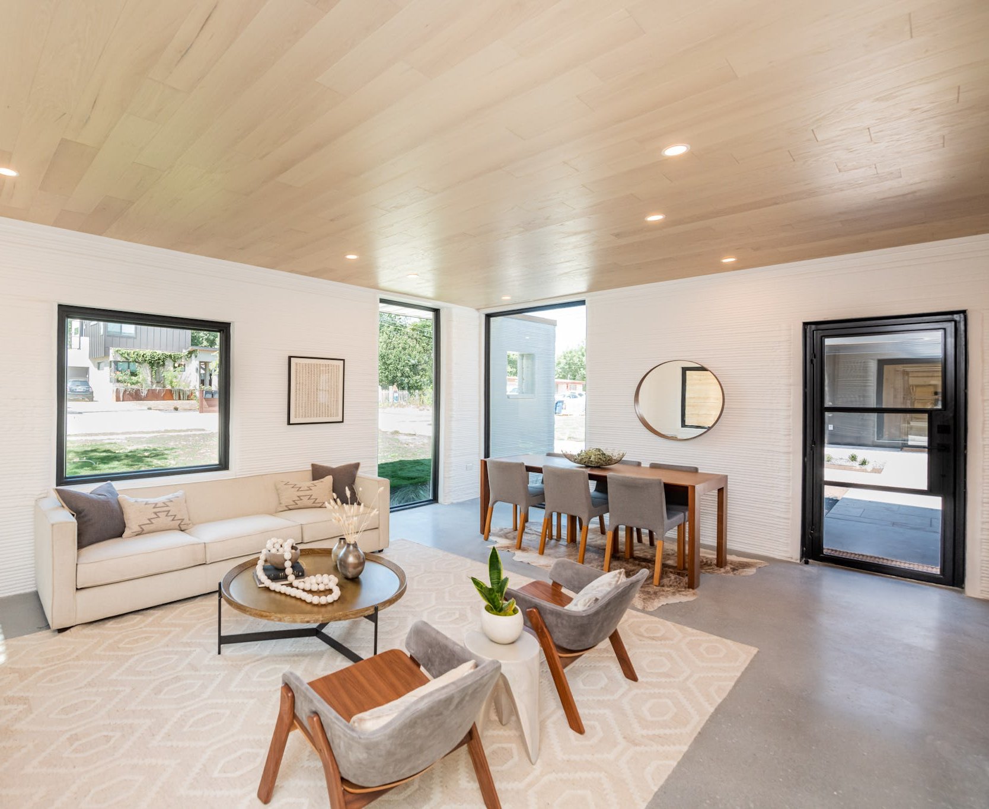

Figura 6: Vista externa (a) e (b) e interna (c) das casas. Fonte: ICON (2023).

Caso 7: ICON - House Zero

A casa House Zero foi projetada em 2022 pela empresa LakeFlato, conhecida por seus projetos sustentáveis, e está localizada na região Leste de Austin, nos EUA. A casa tem 185 m², 3 quartos, 2 banheiros e 1 suíte. As paredes foram impressas em menos de duas semanas com um material cimentício da ICON, denominado Lavacrete, utilizando o sistema de impressão Vulcan da 3ª geração e receberam um material de isolamento e aço para reforço estrutural. A casa apresenta um projeto arquitetônico com estética contemporânea e eficiência energética, utilizando princípios biofílicos, com formas orgânicas inspiradas na natureza, que são melhor alcançadas usando a tecnologia de impressão 3D. As paredes curvas possibilitam uma auto estabilidade estruturalmente eficiente, enquanto os cantos arredondados permitem rotas de circulação mais suaves e naturalistas em toda a casa (Figura 7). As portas e janelas foram estrategicamente posicionadas para aproveitar as paisagens que as acompanham; as janelas de face leste iluminam a sala com luz solar suave, porém dinâmica, minimizando a necessidade de iluminação artificial ao longo do dia (ICON, 2023).

(a)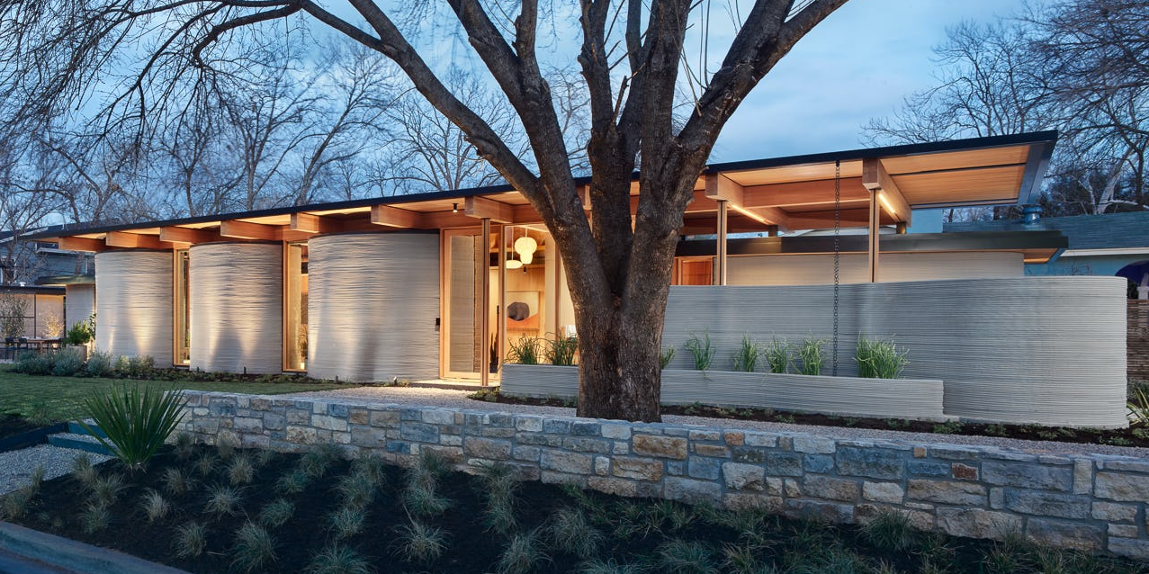 (b)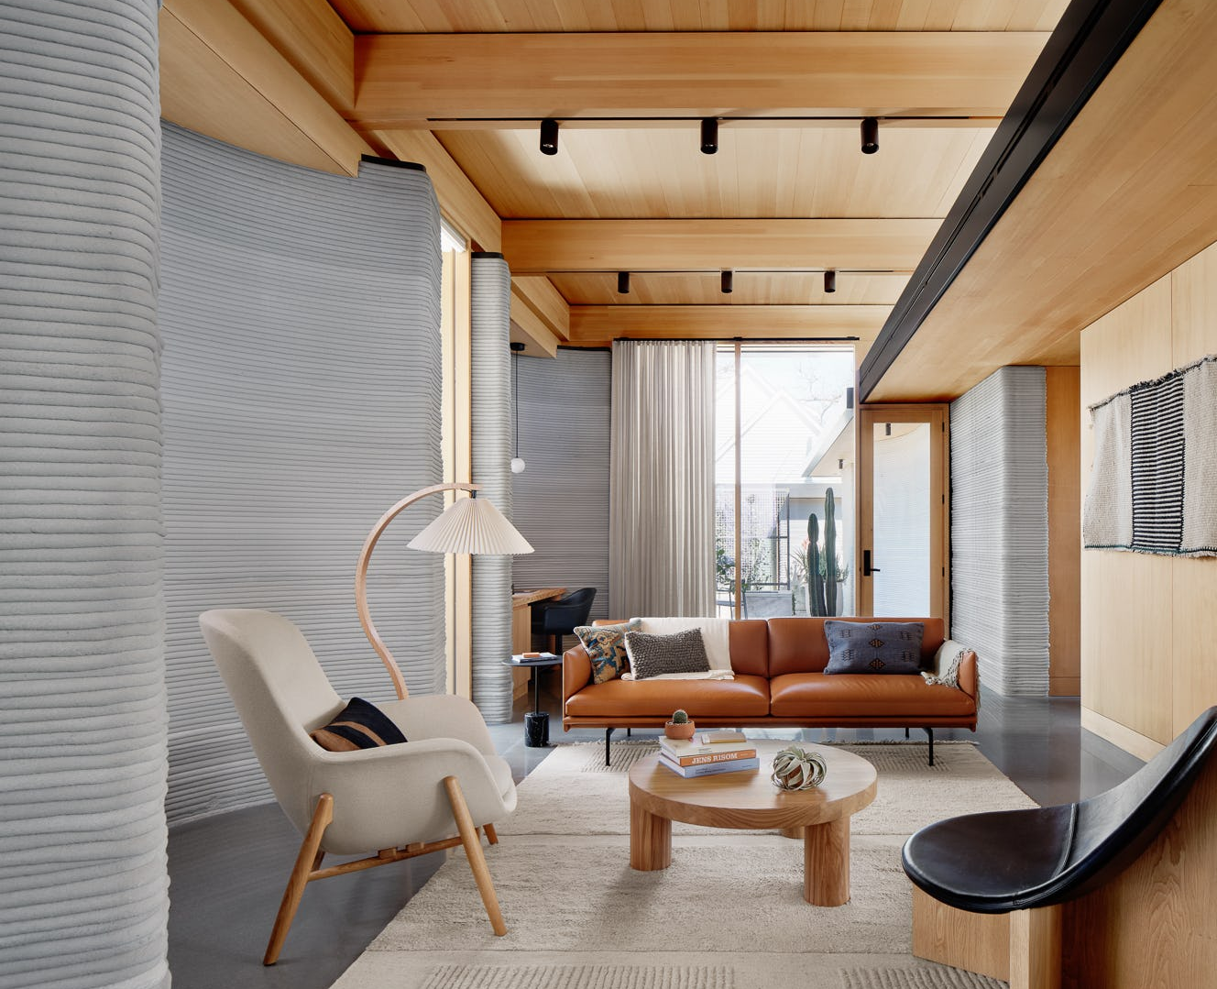
Figura 7: Vista externa (a) e interna (b) da casa House Zero. Fonte: ICON (2023).

A House Zero ganhou vários prêmios, incluindo ser nomeada uma das TIME's Best Inventions of 2022, o Projeto do Ano da Revista Builder, entre outros (ICON, 2023).

Caso 8: ICON - Coleção Genesis no Wolf Ranch

Atualmente a ICON, em parceria com a construtora Lennar, estão construindo a maior comunidade de casas impressas do mundo, composta por 100 unidades, que foram projetadas pelo escritório de arquitetura Bjarke Ingels Group. As casas serão construídas em Georgetown - Austin, nos EUA, na comunidade planejada de Wolf Ranch. Os projetos combinam a estética contemporânea do estilo Ranch do Texas com estratégias de eficiência energética (Figura 8). As paredes estão sendo impressas utilizando a tecnologia Vulcan da 3ª geração. No total serão oferecidos 8 tipos de plantas e 24 possibilidades de fachada, com áreas variando de 146 m² a 196 m², podendo terem de 3 a 4 quartos e de 2 a 3 banheiros. Todas as casas serão alimentadas com painéis solares e contarão com itens do pacote Connected Home da Lennar, além de virem equipadas com o pacote de segurança de Wolf Ranch. Prevê-se que os preços comecem a partir de 400.000,00 dólares (ICON, 2023).

(a) (b) (c)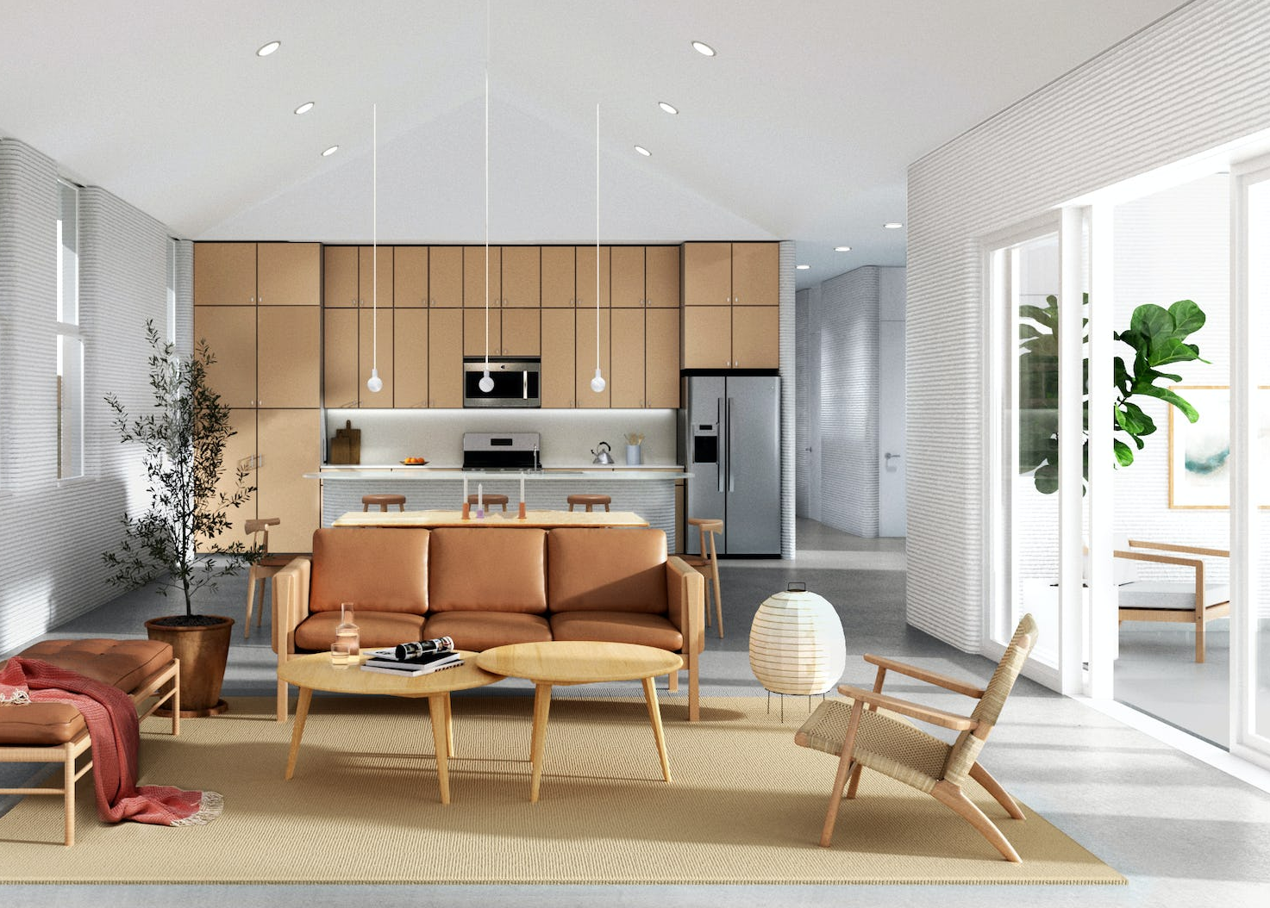
Figura 8: Vista externa (a) e (b) e interna (c) das casas. Fonte: ICON (2023).

Caso 9: 3D Printed House
Na Holanda, em EindHoven, através do projeto Milestone da 3D Printed House, vão ser feitas 5 casas impressas. A primeira delas, de 94 m², foi finalizada em 2021 (Figura 9a e b). O projeto dos arquitetos Houben e Van Mierlo tem uma estética minimalista, aproveitando a liberdade formal proporcionada pela tecnologia de impressão 3D. Graças ao isolamento extra espesso e uma conexão à rede de aquecimento, a casa é confortável e eficiente energeticamente, com coeficiente de desempenho energético de 0,25. Seu aspecto estético, lembrando uma rocha, foi pensado visando a integração com o contexto. A residência é composta por 1 sala com cozinha integrada, 1 suíte, 1 lavabo e 1 quarto e consiste em 24 elementos de concreto que foram impressos em uma fábrica em Eindhoven (Figura 9c), transportados até o canteiro de obras e colocados sobre uma fundação, sendo instalada in loco a cobertura e esquadrias e aplicados os acabamentos (3D PRINTED HOUSE, 2023).

(a)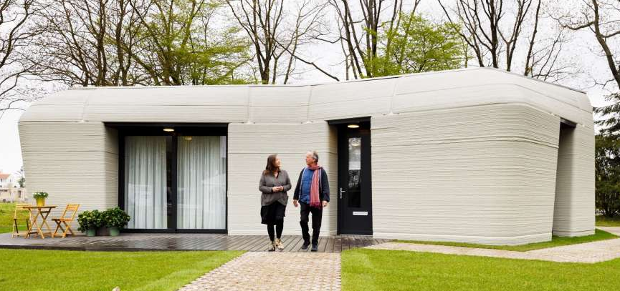 (b)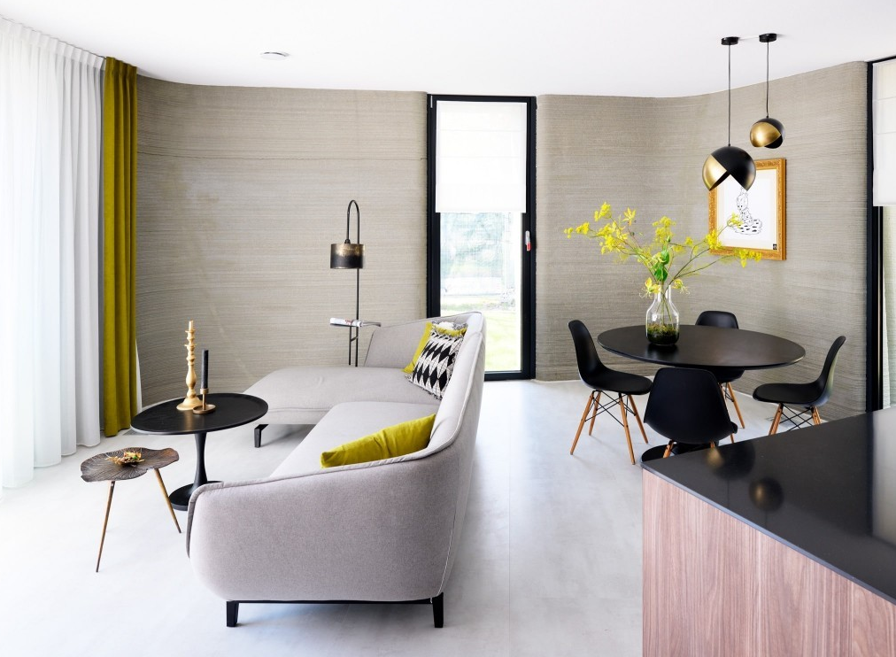 (c)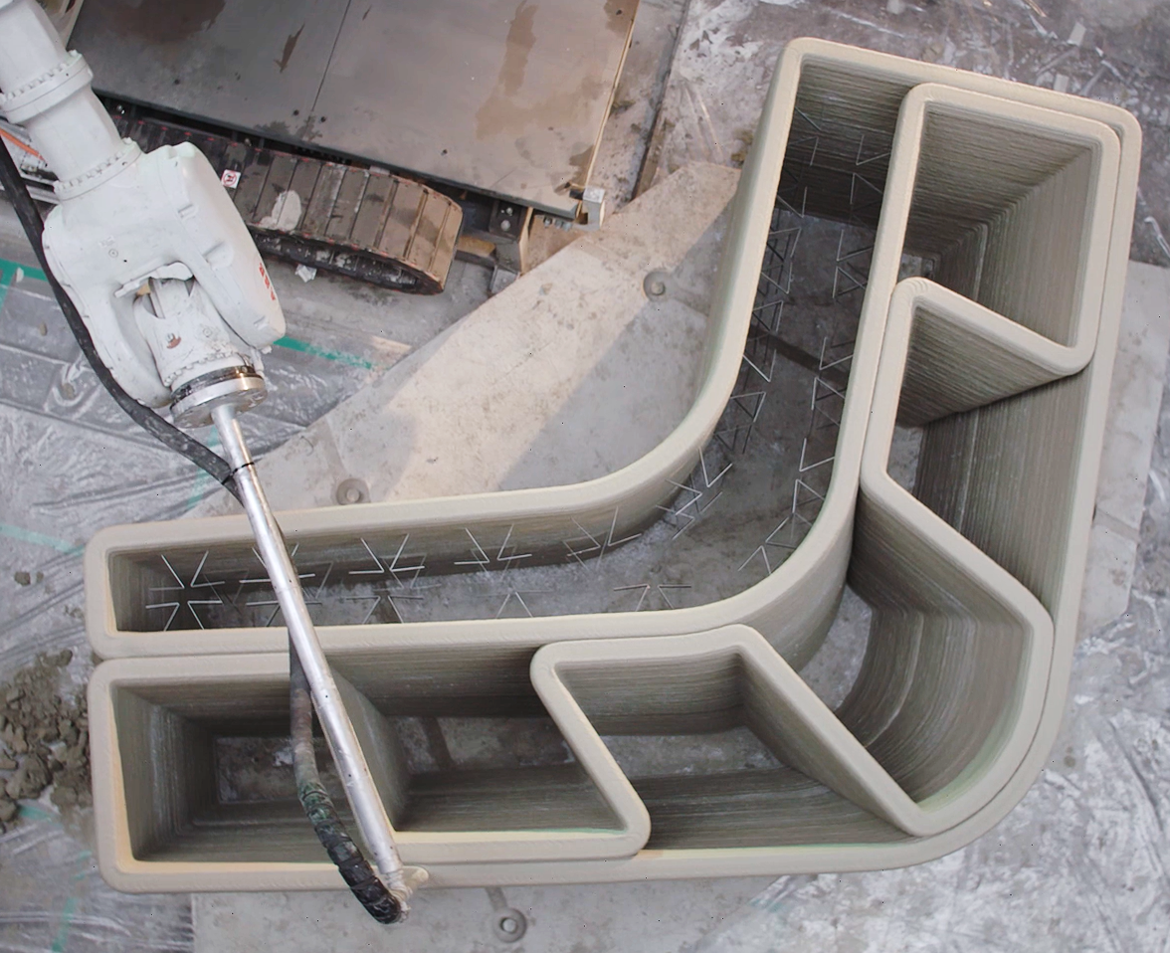
Figura 9: Exterior (a) e interior (b) da casa e (c) parte da parede. Fonte: 3D PRINTED HOUSE (2023).

4.2 Análise comparativa dos projetos residenciais

A seguir é feita uma análise comparativa do projeto, materiais e técnicas construtivas utilizadas nas habitações, referente às categorias de análise estabelecidas, a saber: a) dimensões e forma, b) fundação, c) piso, d) paredes, esquadrias e acabamentos e e) cobertura.
a) Dimensões e forma
Com exceção do caso 1, as primeiras casas impressas (casos 2 a 5) têm dimensões reduzidas, variando entre 32,5 m² e 46 m² e foram feitas em grande parte em parceria com ONGs, como alternativa de moradia digna e acessível para desabrigados, moradores de rua e pessoas em situação de extrema pobreza. A partir do ano de 2021, com o aprimoramento da tecnologia, observa-se o desenvolvimento de projetos mais ousados, em parceria com escritórios de arquitetura e arquitetos renomados (casos 6 a 9). As dimensões das casas também são maiores, variando entre 83 m² e 196 m² e são projetadas para clientes que buscam uma proposta arquitetônica diferenciada.
De modo geral, observa-se a preferência por plantas mais abertas, com poucas divisórias e ambientes mais fluidos, com uso de formas orgânicas, com cantos arredondados e paredes curvas, que são melhor alcançadas usando a tecnologia de impressão 3D. No geral a cozinha é integrada com a sala e o número de quartos e banheiros varia dependendo da área das casas. Especialmente nas casas de menores dimensões, nota-se que o uso de varanda é muito vantajoso, pois amplia a área coberta, além de proteger as vedações das intempéries.
No caso 6 observa-se a adoção de um segundo pavimento, feito com estrutura e vedações leves metálicas, o que demonstra a possibilidade de leiautes variados, combinando outros materiais com a impressão 3D. A bibliografia consultada aponta o interesse em construir casas com mais de um pavimento utilizando a impressão 3D (3D PRINTED HOUSE, 2023; APIS COR, 2023; WALKER, 2014).
Com exceção do caso 1, em todos os outros projetos observa-se uma preocupação arquitetônica com a estética das residências e sua eficiência energética, buscando soluções adequadas aos aspectos culturais e ambientais da região em que serão construídas. Isso fica muito evidente nas casas feitas para o México (caso 4), nos projetos da Coleção Genesis (caso 8) e no caso 9.
b) Fundação
Observou-se na bibliografia consultada que a fundação utilizada em todos os casos é do tipo radier, sendo feita antes da impressão das paredes, de modo convencional. O radier é uma fundação superficial, onde uma espécie de laje em contato direto com a superfície do solo de toda área da edificação, recebe e descarrega de forma uniforme todos os esforços da superestrutura para o solo.
c) Piso
Os materiais aplicados no piso das residências variam de caso para caso, sendo identificado o uso da madeira laminada, piso vinílico, piso de concreto sem acabamento, entre outros. O que se observa é que não existe uma limitação quanto ao tipo de piso, podendo ser aplicado qualquer material utilizado em construções convencionais. No geral, nota-se a preferência por cores claras e neutras, especialmente o cinza, dando mais amplitude e fluidez aos ambientes internos.
d) Paredes, esquadrias e acabamentos
Nas residências analisadas observam-se duas situações distintas. Nos casos 1 e 9 os elementos que compões as paredes das casas foram pré-fabricados (impressos) em uma fábrica e transportados para o canteiro de obras para serem montados. Já nos casos 2 a 8 as paredes foram impressas in loco, usando impressoras tipo pórtico ou que funciona por rotação (caso 2), sendo montadas estruturas para proteger as impressoras das intempéries durante a execução das paredes. Nas duas situações a instalação das janelas e portas, a execução da cobertura e os acabamentos e instalações foram feitos depois das paredes serem finalizadas. Nos projetos analisados observa-se uma grande diversidade de soluções de esquadrias, com diferentes materiais, cores e formatos, além de aberturas bastante amplas na maioria dos casos, o que evidencia flexibilidade na escolha das soluções de portas e janelas.
Na maioria dos casos, as camadas resultantes da impressão ficaram aparentes, sem nenhum tipo de acabamento que deixe as superfícies externas lisas, o que demonstra a resistência do material às intempéries e uma vontade estética de deixar visível a solução tecnológica utilizada.
Em todos os casos as camadas das paredes não são monolíticas, sendo reforçadas diagonalmente. Deste modo, ficam com vazios internos, o que melhora seu isolamento térmico e desempenho estrutural. Em alguns casos foi aplicado nesses vazios um material isolante e aço ou fibra de vidro para reforço estrutural.
e) Cobertura
Nos casos analisados identificou-se a adoção de diferentes soluções de cobertura, desde o uso de telhado com 2 águas (casos 1, 5 e 6), coberturas planas tipo laje impermeabilizada com uma pequena platibanda (casos 2, 4 e 9), telhado com uma água (caso 3), coberturas planas com estrutura mais complexa (caso 7), telhados com várias águas (caso 8). Observa-se que a adoção do tipo de cobertura é bastante variada e está muito relacionada com a estética e estilo das casas, sendo utilizados diferentes materiais e cores para sua execução, como estrutura e revestimentos metálicos e de madeira, telhas, vidro etc. Deste modo, o que se nota é que existe muita liberdade para o projeto e execução da cobertura de casas feitas com impressão 3D, possibilitando ao projetista explorar diversas composições, conforme o conceito adotado no projeto.

- Considerações Finais

Neste artigo foram analisados projetos residenciais cuja construção foi feita utilizando a tecnologia de impressão 3D com materiais cimentícios, visando destacar os aspectos mais relevantes das residências com relação às dimensões e forma; fundação; piso; paredes, esquadrias e acabamentos; e cobertura.
A aplicação dessa tecnologia em projetos residenciais é recente, com as primeiras casas sendo impressas em 2014. Observou-se que inicialmente os projetos desenvolvidos visavam principalmente explorar novas soluções habitacionais globais, avaliar a aplicabilidade da impressão 3D na construção civil, divulgar e aprimorar a tecnologia. Após isso, a impressão 3D foi utilizada principalmente em soluções emergenciais de interesse social, com projetos de metragem quadrada reduzida e economicamente viáveis. Atualmente se observa uma preocupação com a sustentabilidade e a eficiência energética e projetos arquitetônicos de maior porte e mais ambiciosos esteticamente, desenvolvidos em parceria com escritórios renomados. Esses projetos visam destacar as possibilidades arquitetônicas viabilizadas pela construção aditiva e desenvolver novas linguagens de projeto, com o objetivo de mudar o paradigma da construção de casas. Isso só é possível graças ao crescente investimento que tem sido feito na tecnologia de impressão 3D com materiais cimentícios e ao acelerado desenvolvimento da tecnologia, que têm proporcionado soluções mais ousadas, como a impressão de comunidades inteiras, a exemplo da Coleção Genesis no Wolf Ranch, EUA.
Por fim, pode-se concluir que a tecnologia de impressão 3D aplicada a projetos residenciais é promissora e pode trazer inúmeros benefícios, como agilidade construtiva, redução de custos e desperdícios, menor impacto ambiental, maior eficiência energética, dentre outros. Além disso, possibilita diversas composições formais, com a exploração de formas orgânicas e princípios biofílicos, o uso de fundações mais simples e econômicas e a associação com outros materiais e sistemas construtivos, gerando soluções projetuais que podem se adequar aos aspectos culturais, econômicos e ambientais de cada contexto. Deste modo, vai ao encontro de um importante conceito de sustentabilidade: soluções globais considerando as condições locais.

Agradecimentos
Agradecemos a bolsa de pós-doutorado concedida pelo Conselho Nacional de Desenvolvimento Científico e Tecnológico (CNPq) (168166/2022-4) a um dos autores desta pesquisa.

Referências

ASTM 52900: Standard terminology for additive manufacturing - General principles. Part 1: Terminology. West Conshohocken: p. 2015.
3D PRINTED HOUSE. Project Milestone. 2023. Disponível em: https://www.3dprintedhouse.nl. Acesso em: 17 fev. 2023.
APIS COR. 2023. Disponível em: https://apis-cor.com/. Acesso em: 20 fev. 2023.
BARDIN, L. Análise de conteúdo. Rio de Janeiro: Edições 70, 1991.
BUSWELL, R. A. et al. 3D printing using concrete extrusion: A roadmap for research. Cement and Concrete Research, v. 112, p. 37–49, 2018.
CBIC. Informativo econômico. 2021. Disponível em: https://cbic.org.br/wp-content/uploads/2021/03/informativo-economico-04-marcio-2021-deficit-habitacional.pdf. Acesso em: 17 fev. 2023.
CRAVEIRO, F. et al. A strategy to locally optimize the material composition of AM construction elements. In: 2016, Proceedings of the 2nd International Conference on Progress in Additive Manufacturing. p. 188–193.
D-SHAPE. Company – History. 2023. Disponível em: https://dshape.wordpress.com/company/company-history/. Acesso em: 17 fev. 2023.
GARFIELD, L. A startup invented this $10,000 house that can be built in one day. 2017. Disponível em: https://www.businessinsider.com/house-built-one-day-apis-cor-2017-3. Acesso em: 17 fev. 2023.
GHAFFAR, S. H.; CORKER, J.; FAN, M. Additive manufacturing technology and its implementation in construction as an eco-innovative solution. Automation in Construction, v. 93, p. 1–11, 2018.
HAGER, I.; GOLONKA, A.; PUTANOWICZ, R. 3D Printing of Buildings and Building Components as the Future of Sustainable Construction? Procedia Engineering, v. 151, p. 292–299, 2016.
ICON. Our Projects. 2023. Disponível em: https://www.iconbuild.com/projects. Acesso em: 17 fev. 2023.
KHAN, M. S.; SANCHEZ, F.; ZHOU, H. 3-D printing of concrete: Beyond horizons. Cement and Concrete Research, v. 133, 2020.
KHOSHNEVIS, B. Automated construction by contour crafting—related robotics and information technologies. Automation in Construction, v. 13, n. 1, p. 5–19, 2004.
KHOSHNEVIS, B.; DUTTON, R. Innovative Rapid Prototyping Process Makes Large Sized, Smooth Surfaced Complex Shapes in a Wide Variety of Materials. Materials Technology, v. 13, n. 2, p. 53–56, 1998.
LIM, S. et al. Developments in construction-scale additive manufacturing processes. Automation in Construction, v. 21, p. 262–268, 2012.
MARIJNISSEN, M. P. A. M.; VAN DER ZEE, A. 3D Concrete Printing in Architecture - A research on the potential benefits of 3D Concrete Printing in Architecture. In: 2017, Proceedings of the 35th International Conference on Education and Research in Computer Aided Architectural Design in Europe. p. 299–308.
PATRICIO-KARNOPP, Z. M. O processo ético e estético de pesquisar: um movimento qualitativo transformando conhecimentos e a qualidade da vida individual-coletiva. Florianópolis: Núcleo de Estudos das Águas/UFSC/CNPq, 2004.
PEGNA, J. Exploratory investigation of solid freeform construction. Automation in Construction, v. 5, n. 5, p. 427–437, 1997.
PRENTICE, S. The five SMART technologies to Watch. 2014. Disponível em: https://www.gartner.com/doc/2669320?ref=unauthreader. Acesso em: 17 fev. 2023.
SILVA, G. C. et al. Estudo sobre o uso da impressão 3D na construção civil. In: VI Semana da engenharia do maranhão. UFMA, 2018.
WALKER, C. Empresa chinesa produz 10 casas em 24 horas através de impressão 3D. 2014. Disponível em: https://www.archdaily.com.br/br/601266/empresa-chinesa-produz-10-casas-em-24-horas-atraves-de-impressao-3d. Acesso em: 17 fev. 2023.
YIN, R. K. Case Study Research: Design and Methods. 5. ed. Thousand Oaks, CA: SAGE Publications, 2014.

